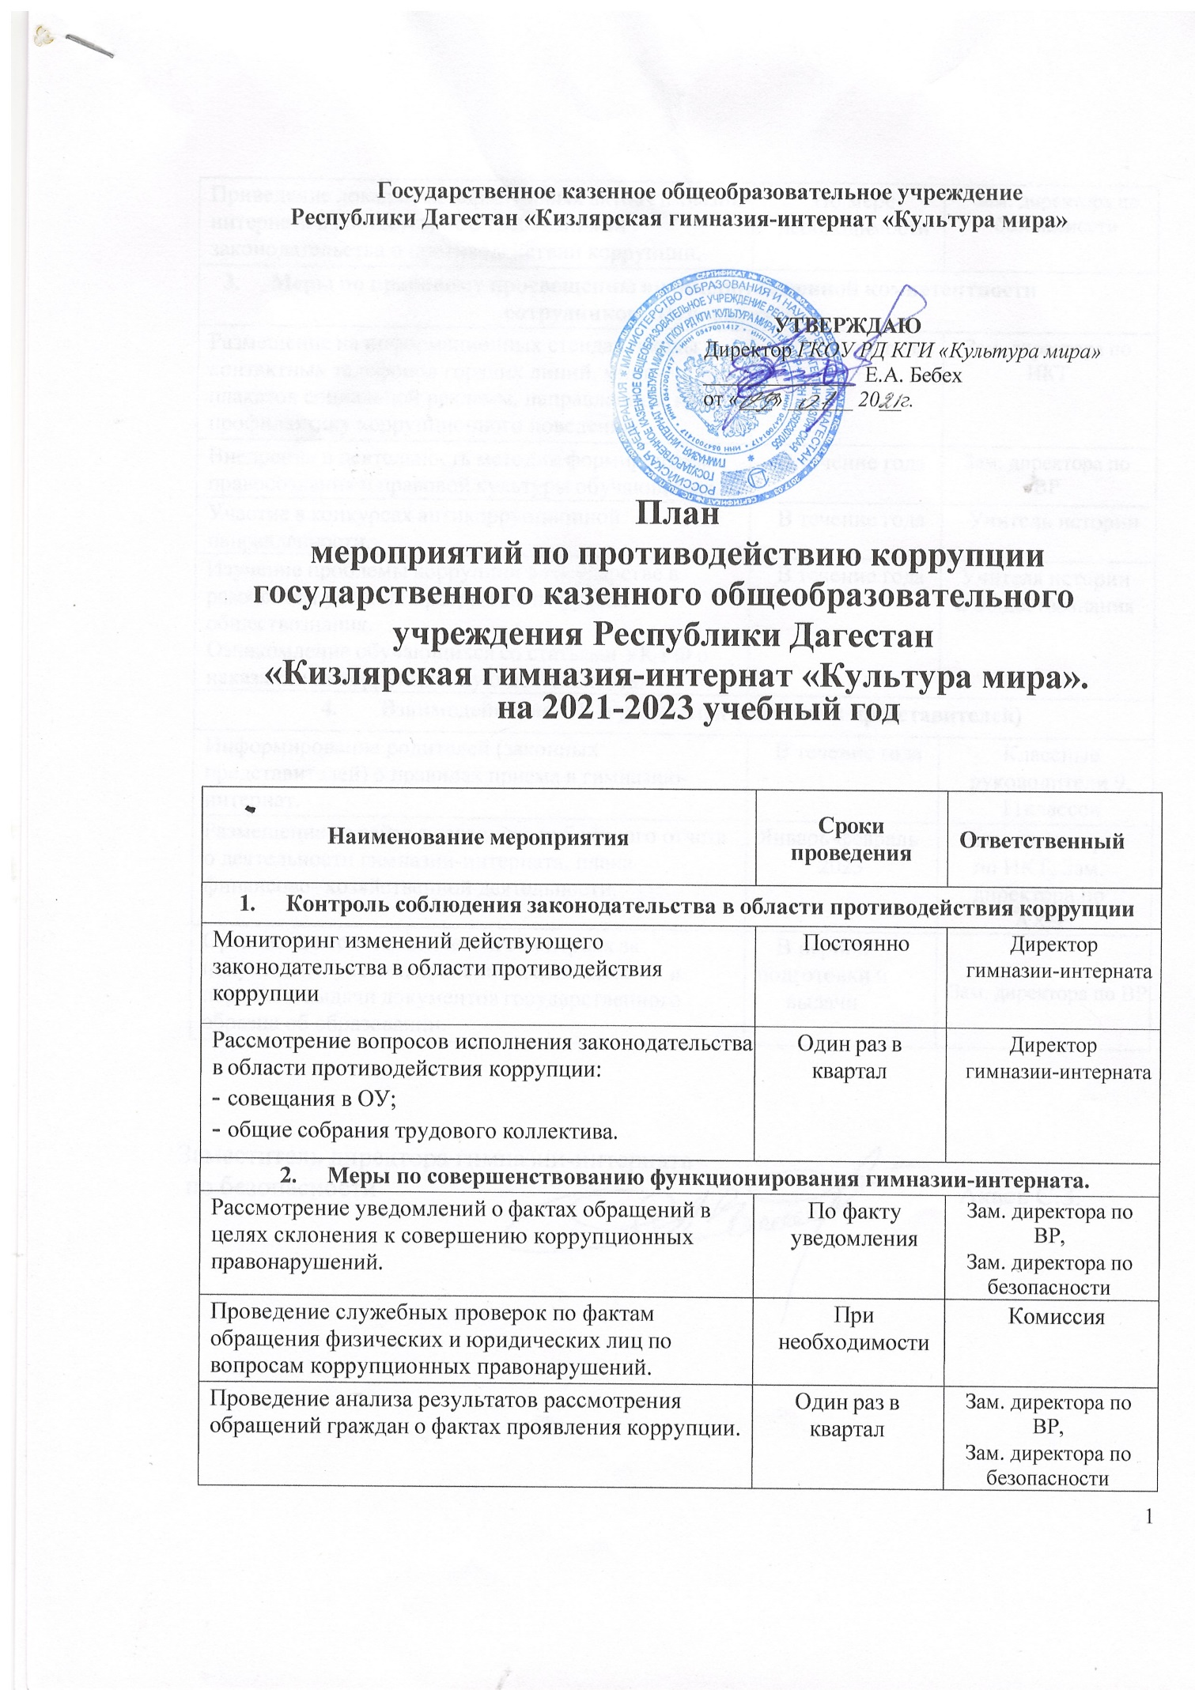

Приведение локальных нормативных актов гимназии-интерната в соответствие с требованиями законодательства о противодействии коррупции. | По мере необходимости | Зам. директора по безопасности
3. Меры по правовому просвещению антикоррупционной компетентности сотрудников, обучающихся.
Размещение на информационных стендах школы контактных телефонов горячих линий, мини- плакатов социальной рекламы, направленных на профилактику коррупционного поведения. | В течение года | Зам. директора по ИКТ
Внедрение в деятельность методик формирования правосознания и правовой культуры обучающихся. | В течение года | Зам. директора по ВР
Участие в конкурсах антикоррупционной направленности. | В течение года | Учитель истории
Изучение проблемы коррупции в государстве в рамках тем учебной программы на уроках обществознания.  Ознакомление обучающихся со статьями УК РФ о наказании за коррупционную деятельность. | В течение года | Учителя истории и обществознания
4. Взаимодействие ОУ и родителей (законных представителей)
Информирование родителей (законных представителей) о правилах приема в гимназию-интернат. | В течение года | Классные руководители 9, 11классов
Размещение на сайте ежегодного публичного отчета о деятельности гимназии-интерната, плана финансово- хозяйственной деятельности. | Январь-февраль  2023 | Зам. директора по ИКТ, Зам. директора по АХЧ
Организация систематического контроля за получением, учетом, хранением, заполнением и порядком выдачи документов государственного образца об образовании. | В период подготовки и выдачи | Зам. директора по ВР

Заместитель директора гимназии-интерната
по безопасности Акаев С.З.

